ОБЩЕСТВО С ОГРАНИЧЕННОЙ ОТВЕТСТВЕННОСТЬЮ
«СаТиКом»
460000, г. Оренбург, ул. Мусы Джалиля 6, тел/факс: +7 (3532)98-59-27

26.10.2015г.
Управление Федеральной антимонопольной службы
по Ямало-Ненецкому автономному округу
629001, Тюменская обл., ЯНАО
г.Салехард, ул. Губкина, д.13
(34922)3-41-26/(34922)3-47-08
to89@fas.gov.ru

Заказчик
Департамент государственного заказа Ямало-Ненецкого автономного округа
629008, Ямало-Ненецкий АО, г. Салехард, ул. Чубынина, 14
7-34922-51153
detasm@goszakaz.gov.yanao.ru
Ответственное лицо:

Заявитель
ООО «СаТиКом»
Адрес места нахождения/Почтовый адрес:
г. Оренбург, ул. Мусы Джалиля,6
E-mail: satikom11@mail.ru
Тел./факс: 7 (3532) 98-59-27

Электронная площадка: http://www.sberbank-ast.ru

ЖАЛОБА
на положения аукционной документации
16.10.2015 г. на сайте: http://sberbank-ast.ru было размещено извещение о проведение аукциона № 0190200000315009324.
Дата и время окончания подачи заявок – 03.11.2015 09:00.
Наименование объекта закупки: Поставка лекарственных препаратов.
В Техническом задании к аукциону указано следующее:

№ п/п | МНН | Характеристика | Ед. изм. | Коли-чество
1 | Цефтриаксон | Порошок для приготовления раствора для внутривенного и внутримышечного введения. В 1 стеклянном флаконе содержится 1 г. стерильного порошка (без кристаллов) цефтриаксона в виде натриевой соли. В упаковке картонной 1 флакон. 1. 1.Должен быть эффективен при инфекциях, вызванных Salmonella spp. Shigella spp. (в отношении этих возбудителей должны отсутствовать «клиническая зависимость неизвестна»). 2Должен применяться без ограничений у больных с нарушением функции печени или почек (кроме случаев печеночной/почечной недостаточности). Не должен быть противопоказан у новорожденных с гипербилирубинемией. | Уп. | 2650

Заявитель считает, что указанные Заказчиком технические характеристики Товара существенно ограничивают конкуренцию.
В ГРЛС зарегистрированы всего 94 наименования лекарственных средств с МНН Цефтриаксон, имеющие характеристику «порошок для приготовления раствора».
Кроме того, среди препаратов, с МНН Цефтриаксон порошок для приготовления раствора только препарат Цефтриабол, Производитель: Общество с ограниченной ответственностью "АБОЛмед", обладает указанными Заказчиком характеристикам, а именно «...Должен быть эффективен при инфекциях, вызванных Salmonella spp. Shigella spp. (в отношении этих возбудителей должны отсутствовать «клиническая зависимость неизвестна»). Должен применяться без ограничений у больных с нарушением функции печени или почек (кроме случаев печеночной/почечной недостаточности). Не должен быть противопоказан у новорожденных с гипербилирубинемией..» – все остальные препараты либо не имеют указаний, либо имеют не все показатели указанные Заказчиком, см. ниже:
Согласно данным официального сайта «Государственный реестр лекарственных средств» препарат Цефтриабол, Производитель: Общество с ограниченной ответственностью "АБОЛмед" полностью совпадает с заявленными характеристиками:

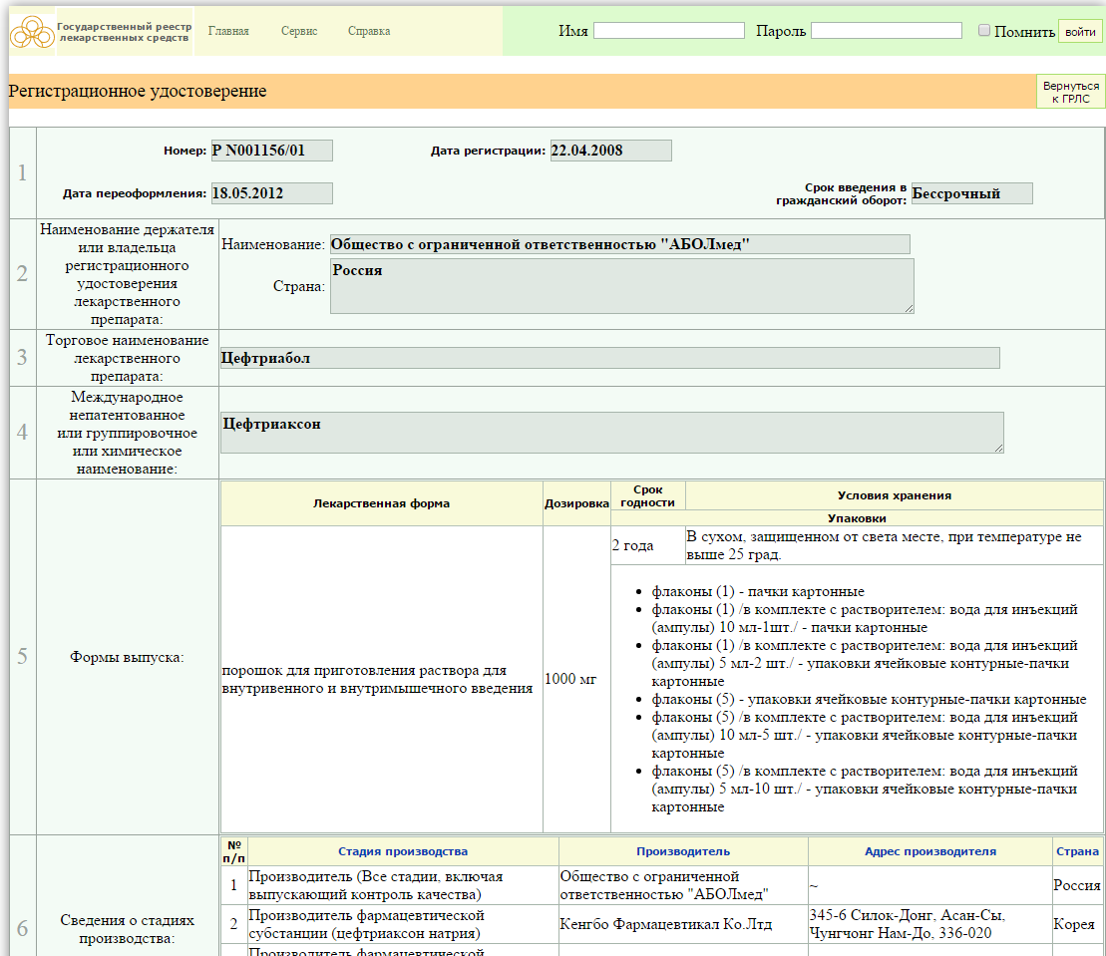

- «…Должен быть эффективен при инфекциях, вызванных Salmonella spp. Shigella spp. (в отношении этих возбудителей должны отсутствовать «клиническая зависимость неизвестна»).»
В инструкции на лекарственный препарат Цефтриабол указано:

- «…Должен применяться без ограничений у больных с нарушением функции печени или почек (кроме случаев печеночной/почечной недостаточности..Не должен быть противопоказан у новорожденных с гипербилирубинемией. »

В инструкции на лекарственный препарат Цефтриабол указано:

Путем сопоставления характеристик, в совокупности заявленным требованиям отвечает только один из зарегистрированных препаратов, а именно Цефтриабол, Производитель: Общество с ограниченной ответственностью "АБОЛмед", что нарушает как положение Закона о контрактной системе, так и Закона о защите конкуренции.

Следовательно, Заказчик составил описание предмета закупки таким образом, что под требуемые им характеристики попадает только 1 препарат – это Цефтриабол, Производитель: Общество с ограниченной ответственностью "АБОЛмед".
Производители и поставщики иных препаратов с МНН Цефтриаксон лишены возможности участвовать в закупке.
ФАС России в своем Письме № АК/28644/15 от 09.06.2015г. «О рассмотрении обращения» указал на типичные примеры ограничения количества участников закупки лекарственных препаратов, выражающиеся в указании в документации терапевтически не значимых характеристик, соответствующих конкретным торговым наименованиям лекарственных препаратов, без возможности поставки эквивалентного товара.

В соответствии со ст. 33 Федерального закона от 05.04.2013 № 44-ФЗ «О контрактной системе в сфере закупок товаров, работ, услуг для обеспечения государственных и муниципальных нужд» предусмотрено, что документация об аукционе не может содержать указания в отношении товарных знаков, знаков обслуживания, фирменных наименований, патентов, полезных моделей, промышленных образцов, наименование места происхождения товара или наименование производителя, а также требования к товарам, информации, работам, услугам при условии, что такие требования влекут за собой ограничение количества участников закупки.
В соответствии с пп. 1, 2 ст. 64 Федерального закона от 05.04.2013 № 44-ФЗ «О контрактной системе в сфере закупок товаров, работ, услуг для обеспечения государственных и муниципальных нужд» Документация об электронном аукционе наряду с информацией, указанной в извещении о проведении такого аукциона, должна содержать следующую информацию:
1) наименование и описание объекта закупки и условия контракта в соответствии со статьей 33 настоящего Федерального закона, в том числе обоснование начальной (максимальной) цены контракта;
2) требования к содержанию, составу заявки на участие в таком аукционе в соответствии с частями 3 - 6 статьи 66 настоящего Федерального закона и инструкция по ее заполнению. При этом не допускается установление требований, влекущих за собой ограничение количества участников такого аукциона или ограничение доступа к участию в таком аукционе.

Исходя из вышеизложенного, считаем, что заказчиком нарушены нормы законодательства РФ, что ограничивает количество участников аукциона.

Настоящей жалобой, на основании вышеизложенного

ПРОШУ:
1.Признать настоящую жалобу обоснованной.
2. Приостановить размещение государственного заказа по открытому аукциону.
3. Вынести предписание об устранении допущенных нарушений путем внесения изменений в аукционную документацию.

Приложение:
- Копия Письма ФАС РФ от 09.06.2015г. № АК/28644/15

Генеральный директор
ООО «СаТиКом» Е.А. Павлова

